Приложение 7

**Консультация для родителей.**

**Тема «Ребенок и книга»**

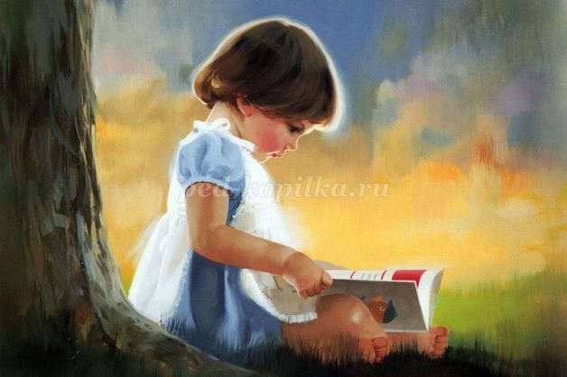

**Описание:** данный материал будет интересен педагогам для проведения консультаций и работы с родителями.

**Цель:**

Приобщение родителей к развитию у детей интереса к книгам и чтению художественной литературы.

**Вопросы для обсуждения:**

1. Что такое книга? Значимость чтения для ребенка.

2. Рекомендации по приобретению литературы.

3. Советы для родителей.

***Книга*** – это неотъемлемая часть воспитания ребенка. С ее помощью он сможет найти ответы на интересующие его вопросы, познавать мир и самого себя, переживать истории героев, фантазировать развитие дальнейших событий того или иного произведения.

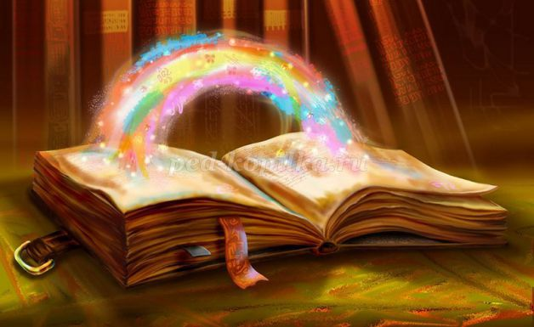

***Книга-это воспитатель человеческих душ.***

Малыш растет, а это значит, что каждый день его ждет все больше новых впечатлений, он активно познает мир и совершает множество открытий. Получает все больше разнообразной информации необходимой ему для дальнейшего правильного физического, психического и умственного развития. Новые знания дети получают от окружающих их людей, в первую очередь от родителей , а также из книг.

Не секрет, что современные дети мало читают, предпочитая книгу просмотру телепрограмм и видеофильмов, компьютерным фильмам. Эта печальная реальность должна заставить нас родителей задуматься и попытаться, как то исправить положение вещей.

С самого маленького возраста малышам нужно читать как можно больше книг. Очень важно, чтобы он полюбил это занятие. Книга может заинтересовать, как мальчишек, так и девчонок, главное найти такой вариант, который понравится ребенку.

Учеными установлено, что ребенок, которому систематически читают, накапливает богатый словарный запас.

Читая вместе с мамой, ребенок активно развивает воображение и память.

Именно чтение выполняет не только познавательную, эстетическую, но и воспитательную функцию. Поэтому, родителям необходимо читать детям книжки с раннего детства.

Разнообразие детских книг удивляет, но не всегда радует. Важно помнить, что в любой книге, в том числе и детской, самое главное-содержание.

**Рекомендации по приобретению литературы:**

**1.** Дети 2-3 лет любят книги с крупными картинками, любят их рассматривать. Тут на помощь приходят русские народные сказки: «Репка», «Колобок», «Курочка-Ряба», «Теремок». Маленькому ребенку всегда легче воспринимать рассказ, чем чтение. Поэтому рассказывайте ему сказки своими словами и одновременно рассматривайте картинки к книжке. На третьем году жизни словарный запас быстро увеличивается, и ребенку можно уже читать стихотворения. Познакомьте с творчеством А. Барто, З. Александровой.

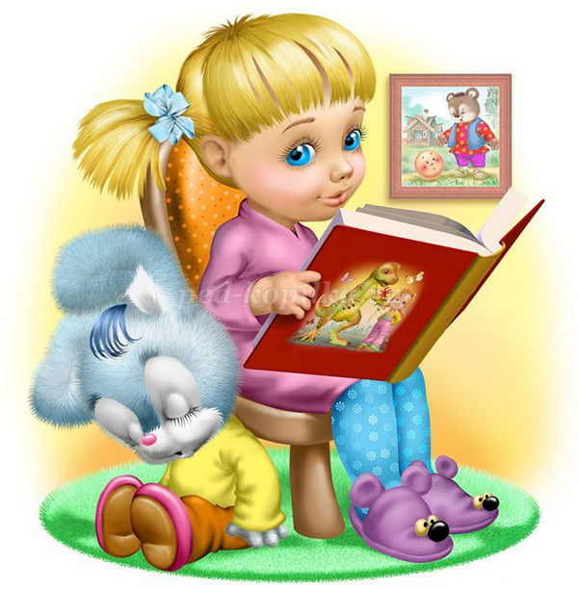

**2.** У детей 4-5 лет происходит активизация словарного запаса, идет

развитие связной речи. Читая ребенку литературные произведения, нужно обращать внимание на отдельные слова и выражения. Можно учить пересказывать короткие тексты русских народных сказок. Потихоньку приступайте к заучиванию стихотворений.

В этом возрасте можно знакомить ребенка со сказками зарубежных авторов, с богатырскими народными сказками, с рассказами о природе и животных, с творчеством К. Чуковского.

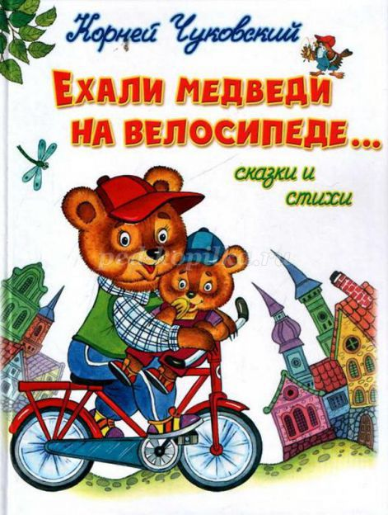

**3.** Для детей 6-7 лет среди всех жанров художественной литературы на первом месте всё еще сказки, только к народным добавляются и авторские. Поэтому их можно познакомить с творчеством Эдуарда Успенского, со смешными рассказами Н. Носова.

Детям 6-7 лет следует покупать яркие книги с крупным шрифтом и множеством красивых картинок, сюжет книги должен быть интересным, чтобы ребенку захотелось дочитать до конца. Книга в таком возрасте должна доставлять удовольствие. Выбирая книгу, обращайте внимание на количество диалогов в произведениях, ведь вы сможете читать по ролям.

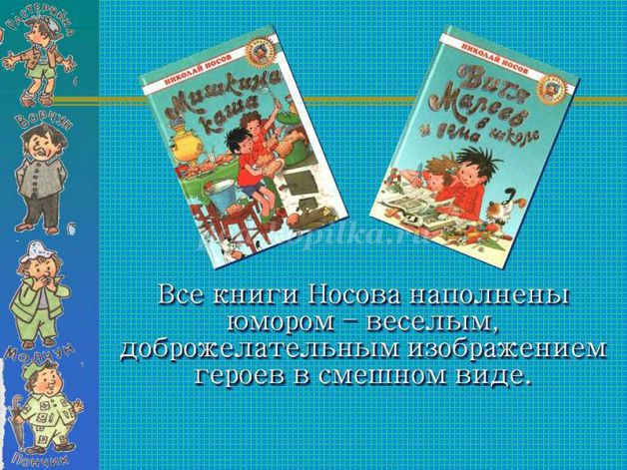

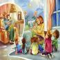

**Для того чтобы ребенок полюбил книгу, родителям нужно сильно потрудиться.**

***Советы для родителей.***

• Чаще говорите о ценности книги;

• Воспитывайте бережное отношение к книге, демонстрируя книжные реликвии своей семьи;

• Вы главный пример для ребенка, и если хотите, чтобы ваш ребенок читал, значит, стоит тоже некоторое время проводить с книгой;

• Посещайте вместе библиотеку, книжные магазины;

• Покупайте книги яркие по оформлению и интересные по содержанию;

• Радуйтесь успехам ребенка, а на ошибки не заостряйте внимание;

• Обсуждайте прочитанную книгу среди членов семьи;

• Рассказывайте ребенку об авторе прочитанной книги;

• Чаще устраивайте семейные чтения.

**Чтение для детей должно стать ежедневной привычкой, стать необходимостью.**

***Совместным чтением вы открываете для своего ребенка интересный и красочный литературный мир. И помните, таким простым способом вы дарите своему ребенку огромное количество счастья и любви.***

**Консультация для родителей**

**Тема: «Читайте детям сказки»**

Сказки, как и игры, являются неотъемлемой частью развития и воспитания каждого ребенка.

Чем полезны сказки? Во-первых, сказки развивают речь ребенка. Ведь сказки являются источником новых незнакомых ему слов, на которые важно обращать внимание ребенка, объяснять значение и, тем самым, увеличивать его словарный запас. Рассказывая, ребенок учится последовательно излагать события, то есть пересказывать.

Во-вторых, беседуя с ребенком о прочитанном, родители учат его отделять главное от второстепенного, понимать идею произведения, делать выводы и доказывать свое мнение.

В-третьих, если взрослый будет читать сказки с выражением, соблюдать соответствующую интонацию – это послужит хорошим образцом для формирования эмоциональной, красивой речи ребенка.

Они же служат прекрасным средством развития фантазии и воображения. Особенно могут быть полезны в этом случае сказки без иллюстраций, когда ребенку предоставляется возможность самостоятельно представить образы, умственно нарисовать картину происходящего.

Какие сказки читать? Самыми традиционными являются народные сказки, переходящие из поколения в поколение в поколение. Как бы не пестрели витрины книжных магазинов изданиями современных авторов, не следует лениться и отыскать для юных слушателей именно народные сказки, сказки классиков русской литературы, не обходить стороной и сказки народов мира.

Правильно выбираем ребенку сказки. Сказку необходимо подбирать в зависимости от возраста ребенка, возможных особенностей развития. С двухлетнего возраста дети отдают предпочтение сказкам с циклически повторяющимися событиями, как, например, в сказках «Теремок», «Колобок», «Репка». Лучше всего усваиваются сказки с персонажами животных, ребенок любит повторять звуки, имитирующие персонажи сказки.

С двух до пяти лет у ребенка активно развивается способность к фантазии. В этот период благоприятно использовать игру, о которой упоминалось выше – ребенок сам придумывает концовку сказки.

Для старших деток можно регулярно использовать такую игру: читаем сказку, останавливаемся перед развязкой и предлагаем ребенку самому придумать концовку. В этот период следует ребенку покупать сказки о волшебстве, которые обязательно придутся ему по душе. С пяти до семи лет, как правило, ребенку интересны сказки с динамичным сюжетом, приключенческая литература.

Даже после освоения ребенком навыков самостоятельного чтения, не следует отказывать ребенку в чтении перед сном. Ведь иногда любопытство ребенка сильнее, чем скорость чтения. А отказ может навредить и отбить у ребенка интерес к книжкам надолго.

Но если ваш ребёнок не проявляет интереса к слушанию, а в дальнейшем и к чтению сказок? Не огорчайтесь, ведь ему можно предложить поиграть со сказкой и сделать всё дома, своими руками. Домашний мини-театр своими руками, вместе с ребёнком, у которого будет постепенно проявляться интерес к тому, что вы делаете вместе. Можно сначала самостоятельно сделать, а потом использовать изображение героев на ложках. Само изготовление этих забавных героев сказки принесет вам с ребенком огромное удовольствие. Затем уже можно разыгрывать с ними различные спектакли. И вы обязательно убедитесь, что время, проведённое в беседе с ребенком, откроет вам много нового о вашем ребёнке.

Можно создать рисованный театр или «театр на [столе](http://www.maam.ru/detskijsad/-chitaite-detjam-skazki-konsultacija-dlja-roditelei.html)». Для этого вам понадобятся кисти, краски или карандаши, альбом и книжки со сказками. Из книг, с помощью оконного стекла (переводим на окне, вы переводите героев и раскрашиваете их вместе с ребенком). А так же готовите декорации (дом, деревья, кусты). Вырезаете их и ваш театр готов. И в этом театре ваш ребёнок и режиссёр, и художник, и актёр. Он не только запомнит эту сказку, но и возможно придумает новую. Если вы не умеете рисовать, то на помощь придут взрослые или детские перчатки, которые вы уже не носите. Нам нужны будут мелкие (примерно с ладошку) [мягкие игрушки](http://www.maam.ru/detskijsad/-chitaite-detjam-skazki-konsultacija-dlja-roditelei.html): мишки, зайчики и т. д. Эти игрушки мы пришиваем к тыльной стороне перчатки, а перчатки одеваем на руку. И вот наши игрушки оживают: они ходят, поворачиваются и даже бегают, разговаривают и смеются. Разве это не прекрасное средство для общения с застенчивым ребёнком, с малышом, который чем-то расстроен и не хочет говорить. Да вы же с таким арсеналом можете всех родных и знакомых поразить выступлениями своего домашнего театра на семейных праздниках.

Вам совсем некогда изготавливать героев самостоятельно. Но у вас есть уже готовые артисты, которых просто нужно озвучить – это ваши [мягкие игрушки](http://www.maam.ru/detskijsad/-chitaite-detjam-skazki-konsultacija-dlja-roditelei.html). Предложите ребёнку проиграть сказочную ситуацию с ними, а впоследствии и сами, совместно с ребёнком, придумайте новую историю. А ведь это хороший способ без слёз выучить с ребёнком стихотворение, решить задачку, выучить букву, почитать и т.

**Игра «Пропущенный кадр»**

Для игры можно использовать серии картин для рассказывания сказок, которые сейчас в достаточном количестве можно приобрести в магазинах. По-порядку перед ребенком вкладываются картинки одной из сказок. Одна картинка нарочно убирается. Перед малышом ставится задача вспомнить, какой сюжет пропущен. Если он затрудняется найти ответ, можно положить перевернутую картинку в том месте, где она должна лежать, не нарушая последовательности. После озвучивания недостающего сюжета, необходимо рассказать всю сказку.

**Игра «Звукорежиссеры**».

После прочтения сказки, рассмотрите иллюстрации к ней. Остановитесь на понравившейся. Предложите своему малышу «озвучить» картинку. Пусть он вспомнит, что говорили герои в данный момент, какие действия выполняли. Также для этой игры можно использовать и фрагменты мультфильмов по одноименным сказкам. Выключите звук, и пусть ребенок озвучивает ход событий.